更正本
立法院議案關係文書 （中華民國41年9月起編號）中華民國108年10月17日印發

院總第1554號 | 委員 | 提案第 | 23560 | 號

案由：本院委員尤美女、王定宇、陳曼麗、鍾佳濱、陳歐珀、蘇治芬等25人，鑑於境外勢力對各國內政治各層面進行之廣泛滲透，利用開放之民主政治環境，進而分化、破壞，干預其民主政治運作及國家安全，外國立法例業有美國1938年之「外國代理人登記法」（Foreign Agents Registration Act）、澳大利亞之「2018外國勢力透明化法案」（Foreign Influence Transparency Scheme Bill 2018），以建立防衛性民主。該二外國立法例基於民主政治應由該國公民組成之言論自由市場形成，對於境外勢力之介入有所規定予以禁止；惟境外勢力有非利用或使用代理人，不能達成其目的之情事，且其政治性行為廣泛包括各性質、層級與程度，故課以境外勢力代理人之登記申報義務，以於前端透明化境外勢力代理人於境內之政治性行為，使相關資訊流通過程中得以保障公民知情權，健全民主溝通。又我國面臨之上述境外勢力干預以破壞民主及國家安全之情事更甚於他國，實有完善防禦性民主機制之必要性及迫切性，爰擬具「境外勢力影響透明法」草案為相關規範。是否有當？敬請公決。

提案人：尤美女 王定宇 陳曼麗 鍾佳濱 陳歐珀 蘇治芬
連署人：管碧玲 賴瑞隆 陳靜敏 邱泰源 黃秀芳 周春米 施義芳 李麗芬 劉建國 何志偉 余宛如 蔡適應 林靜儀 葉宜津 吳焜裕 林昶佐 鄭寶清 林淑芬 羅致政
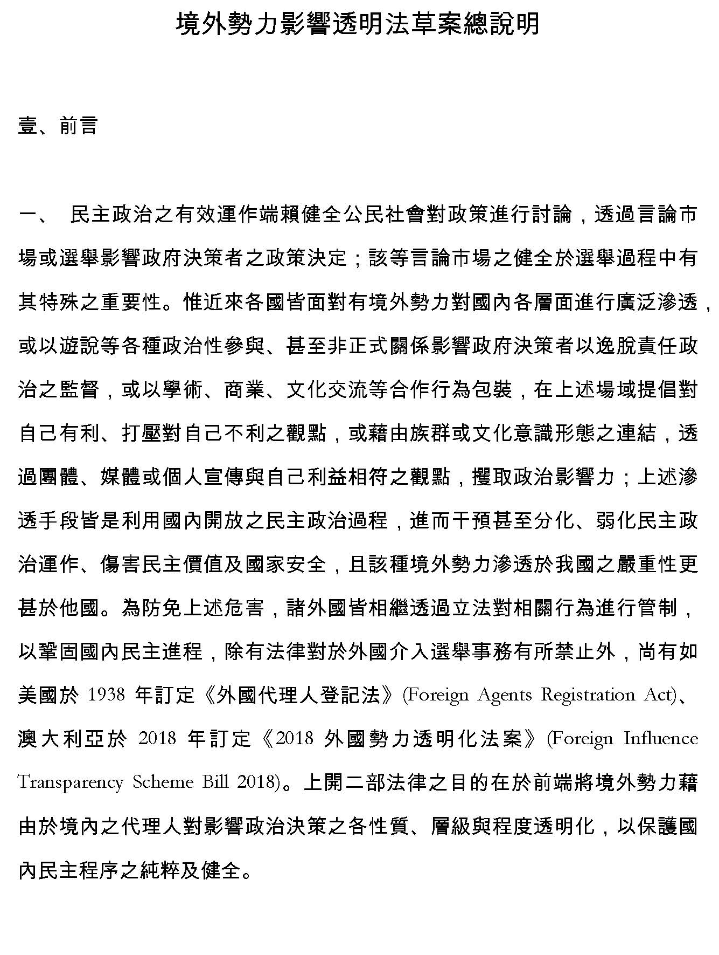
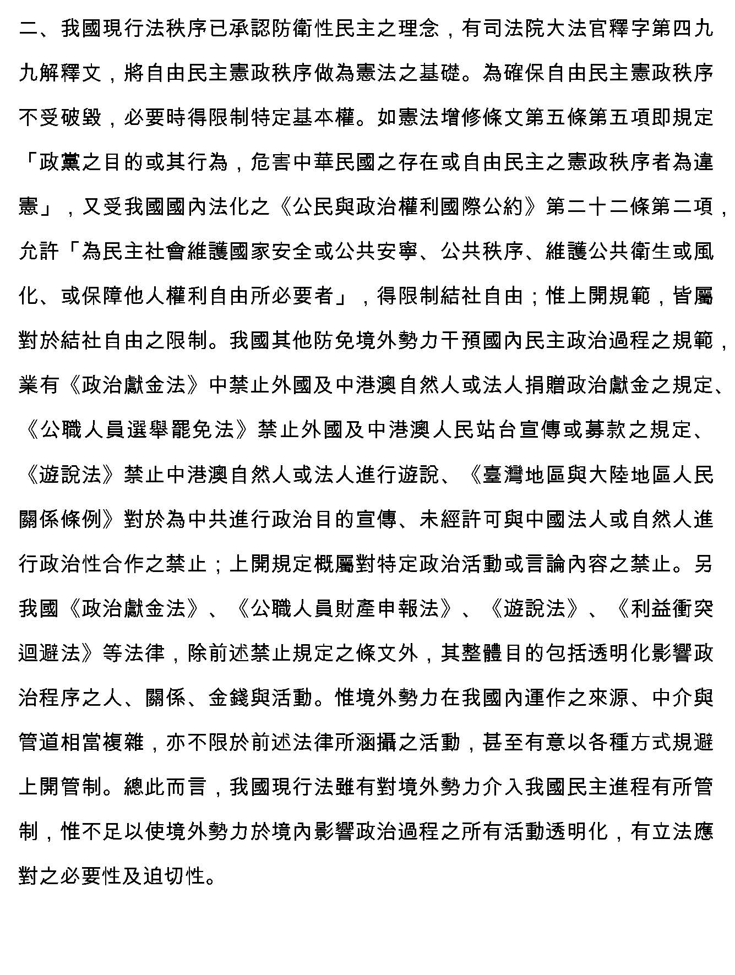
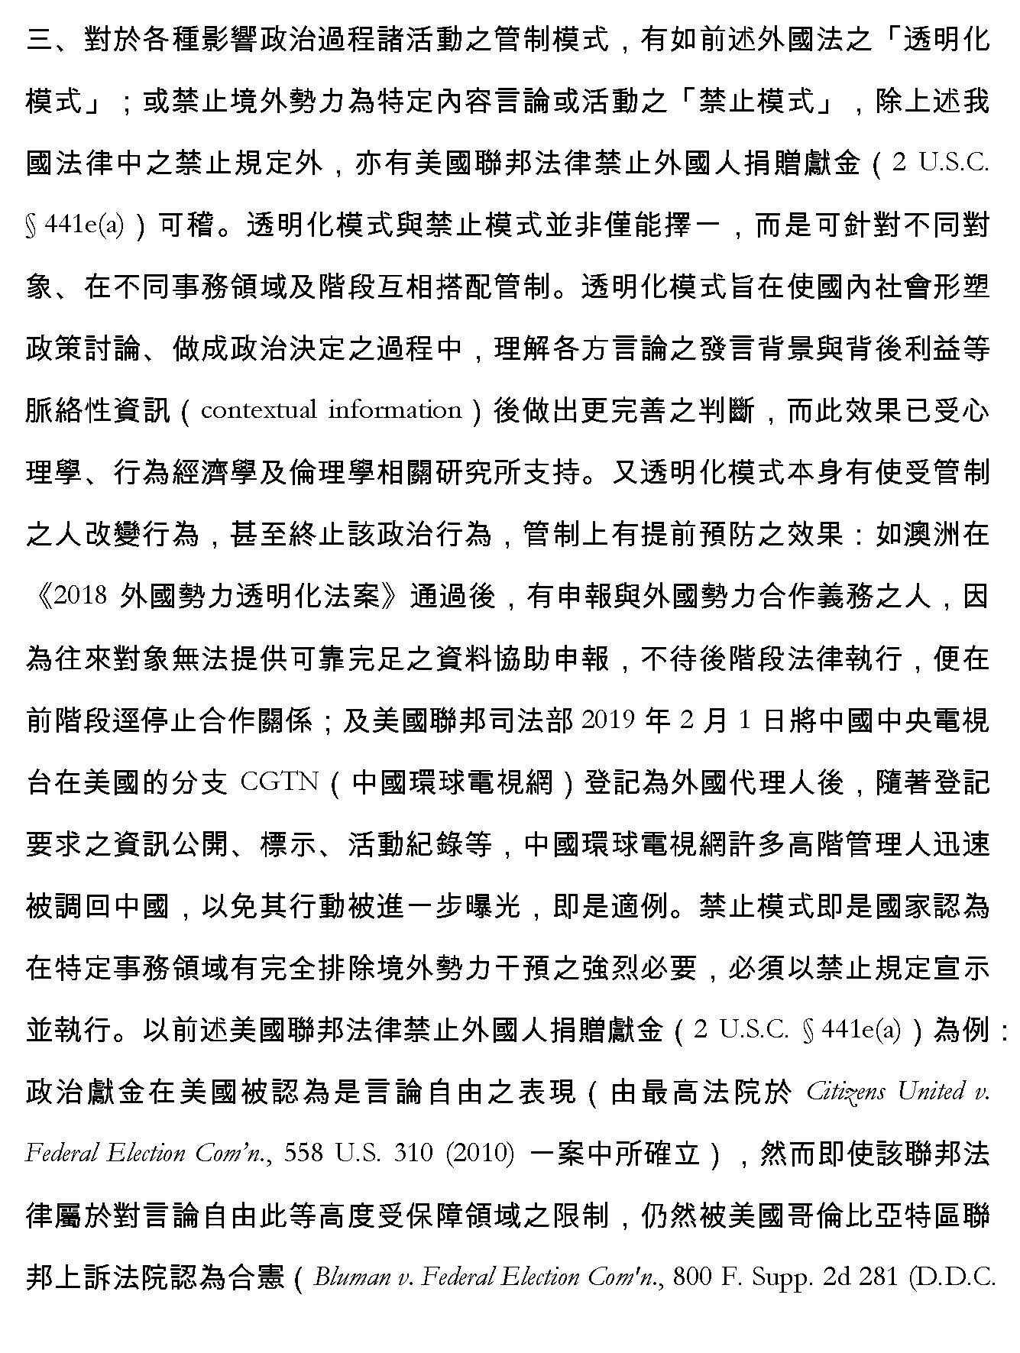
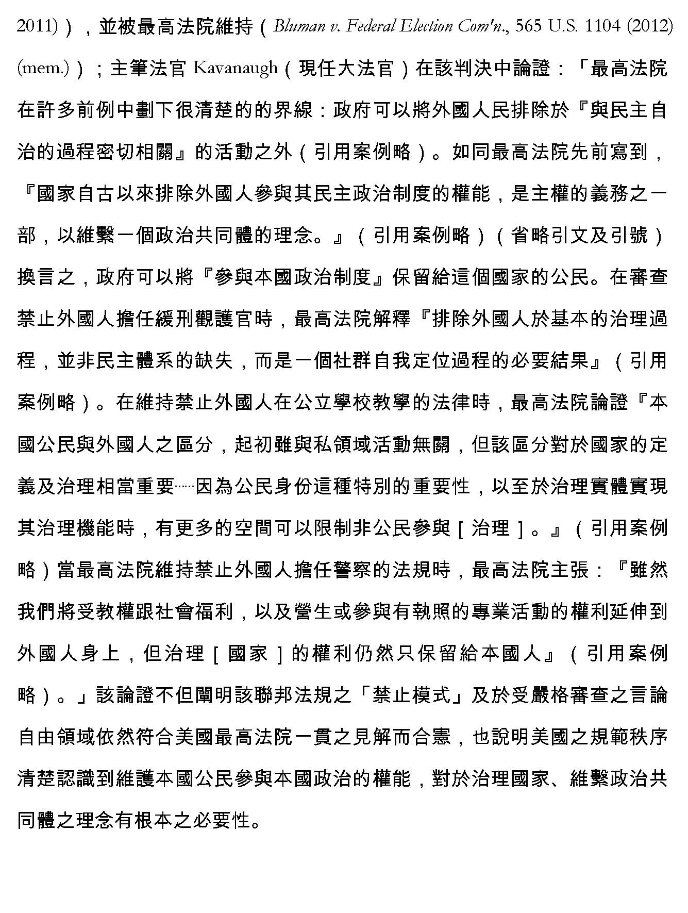
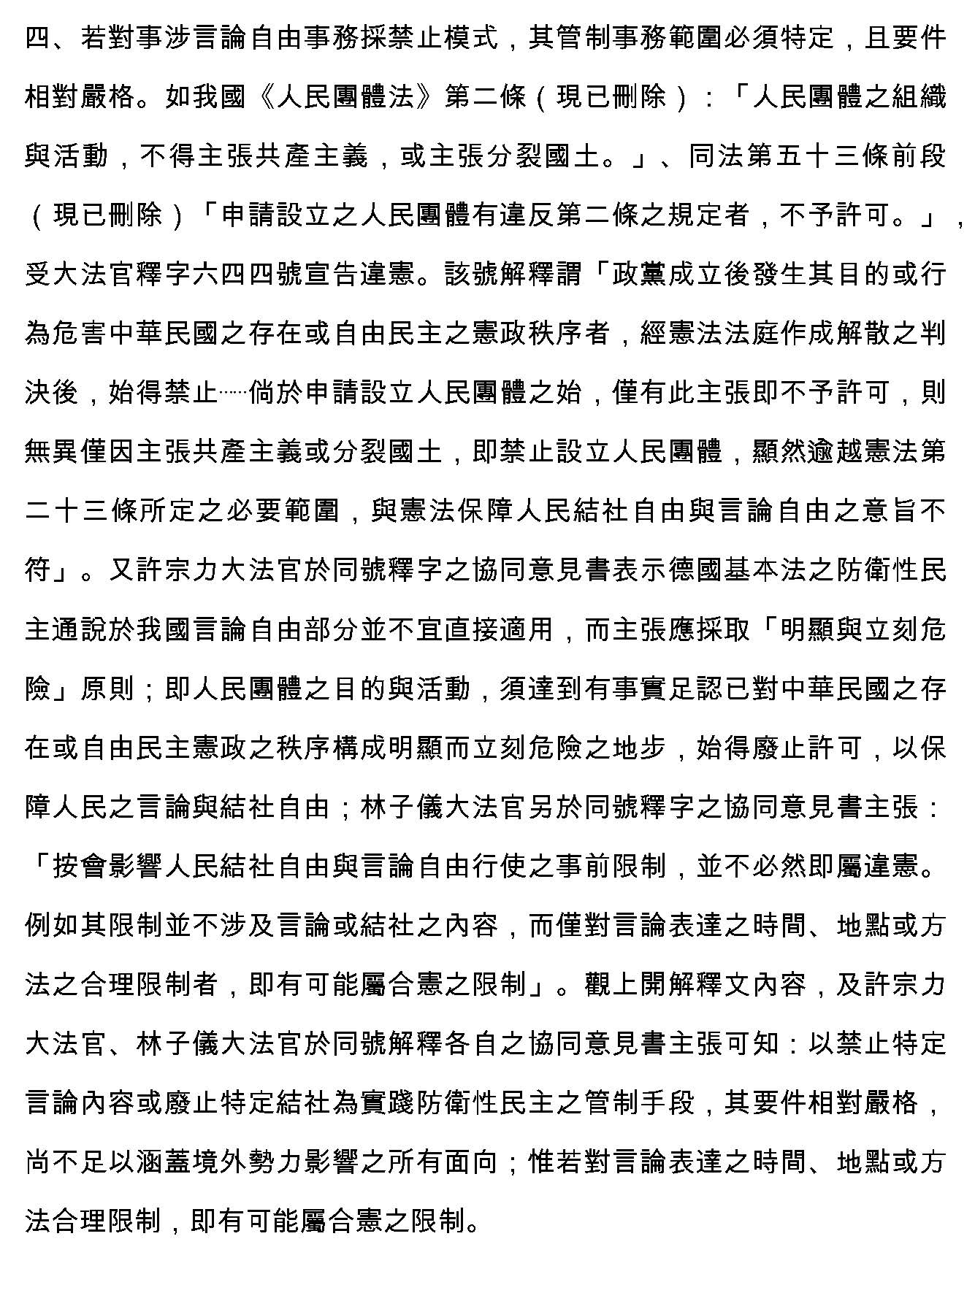
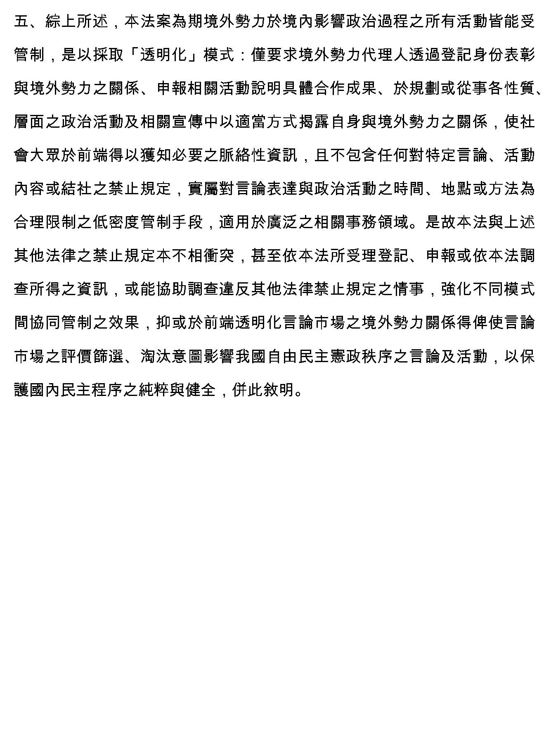
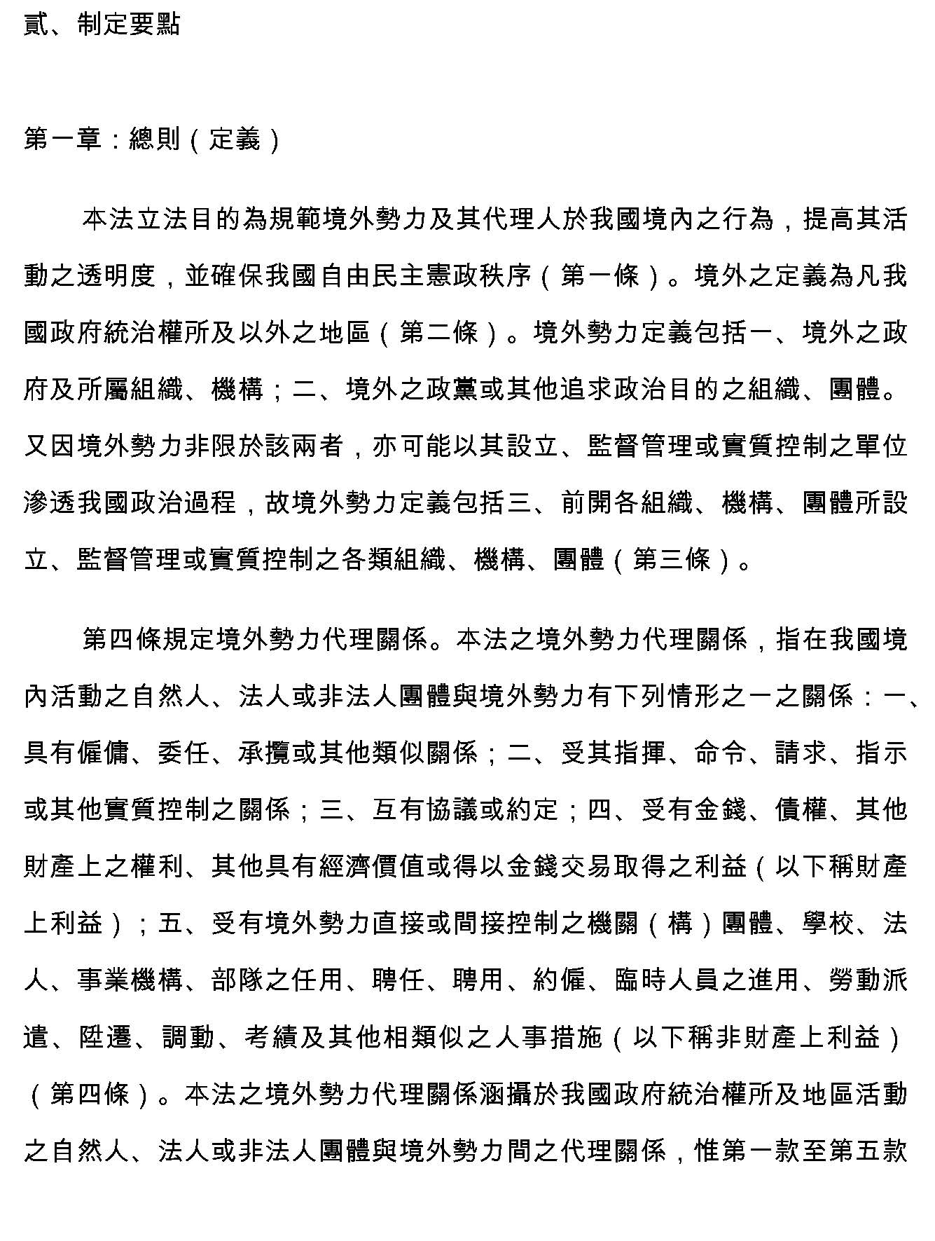
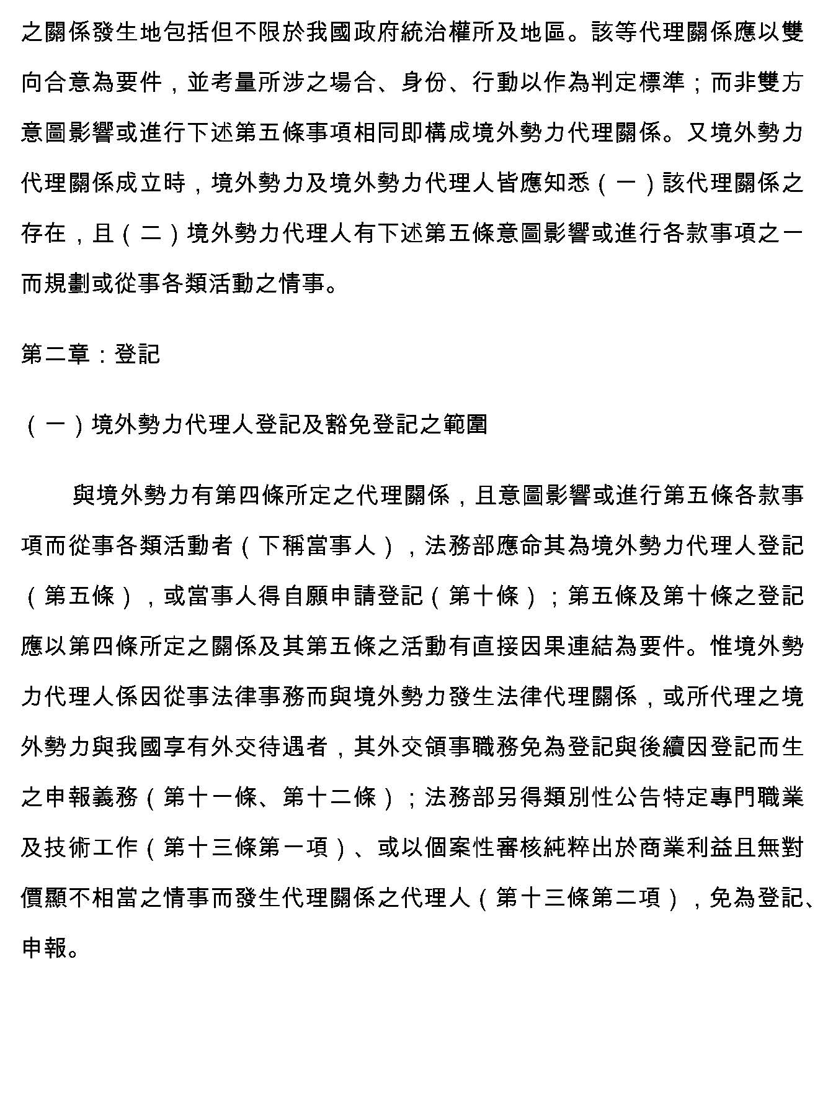
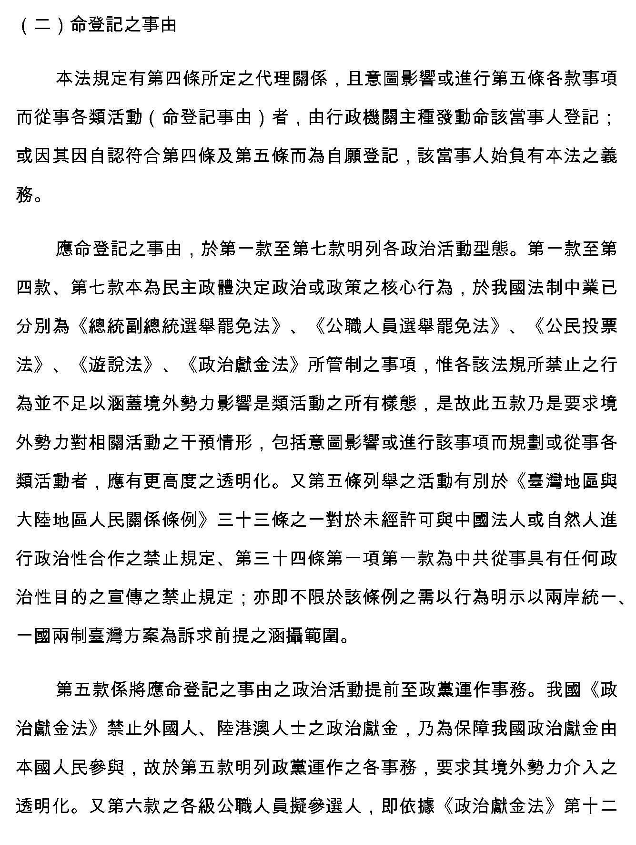
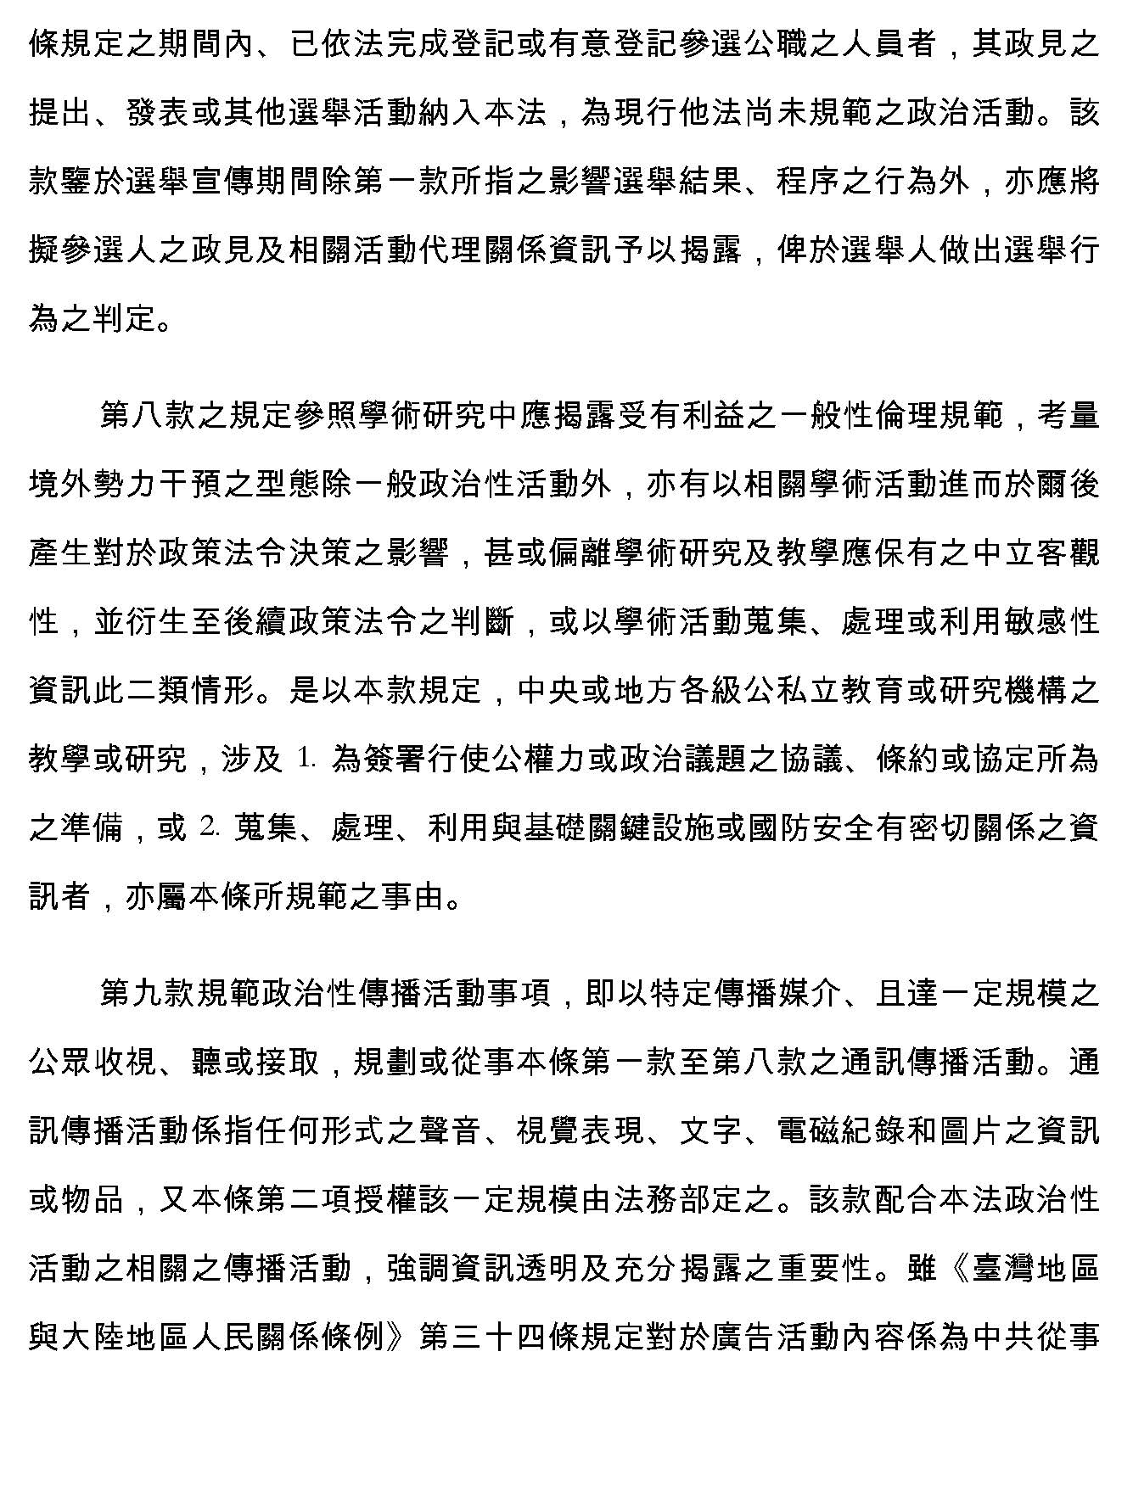
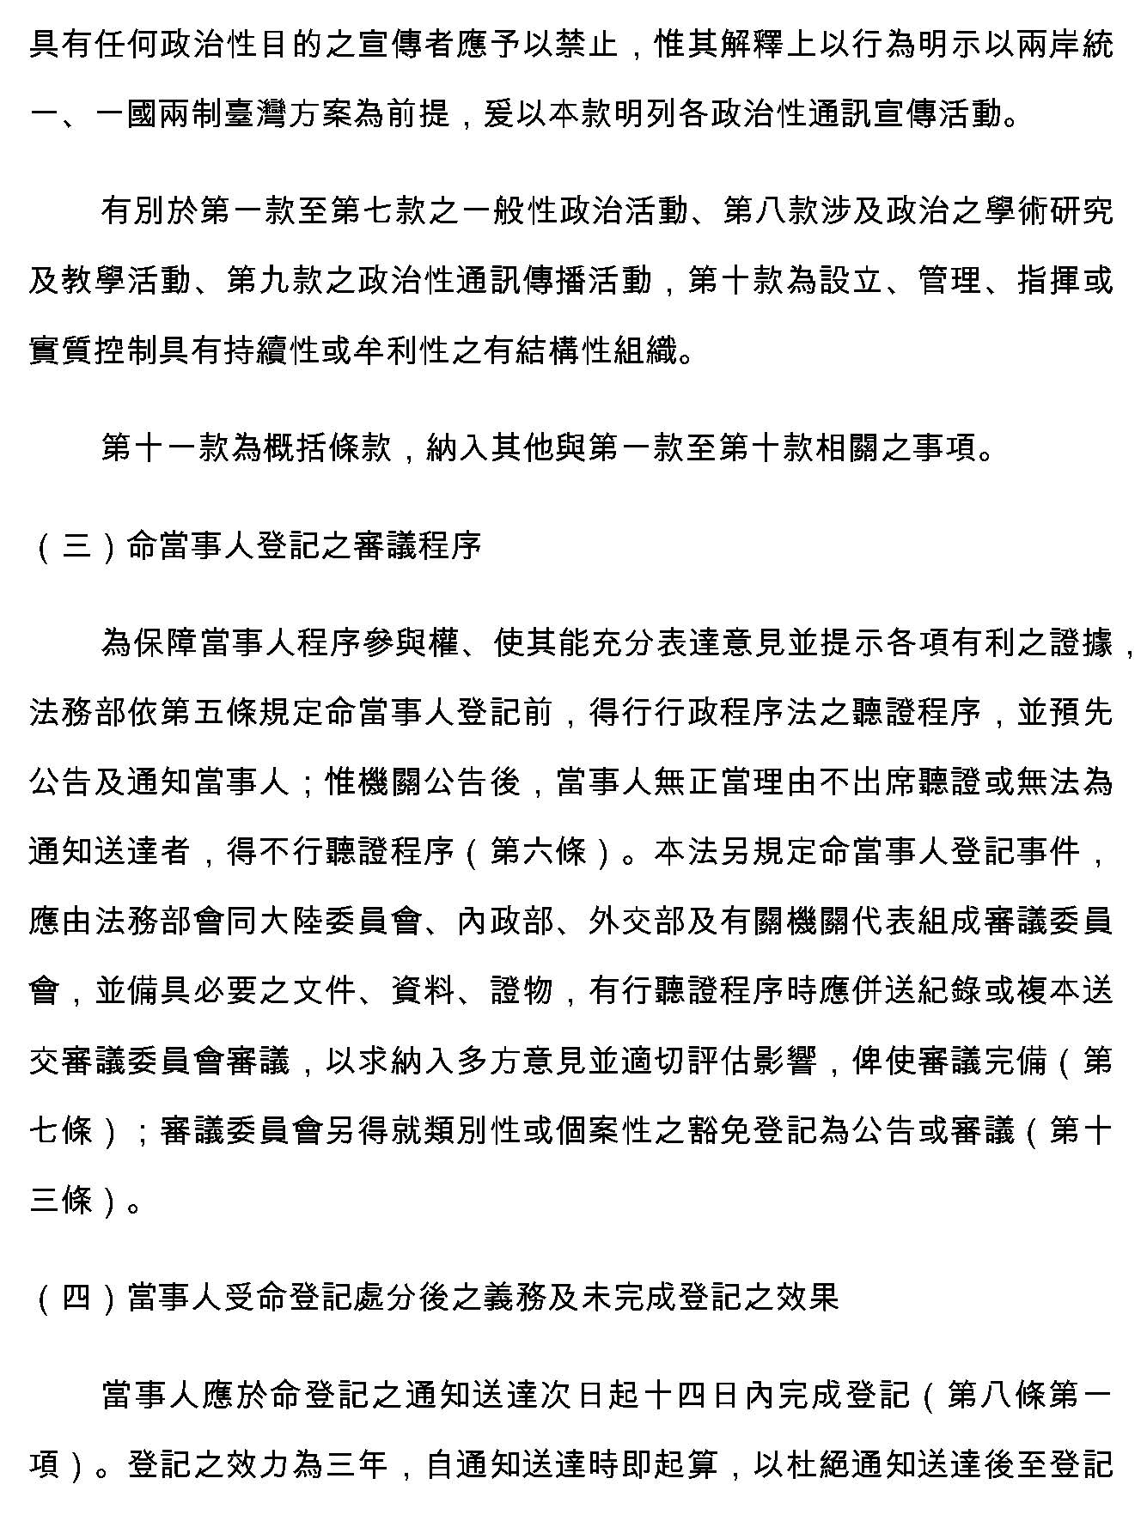
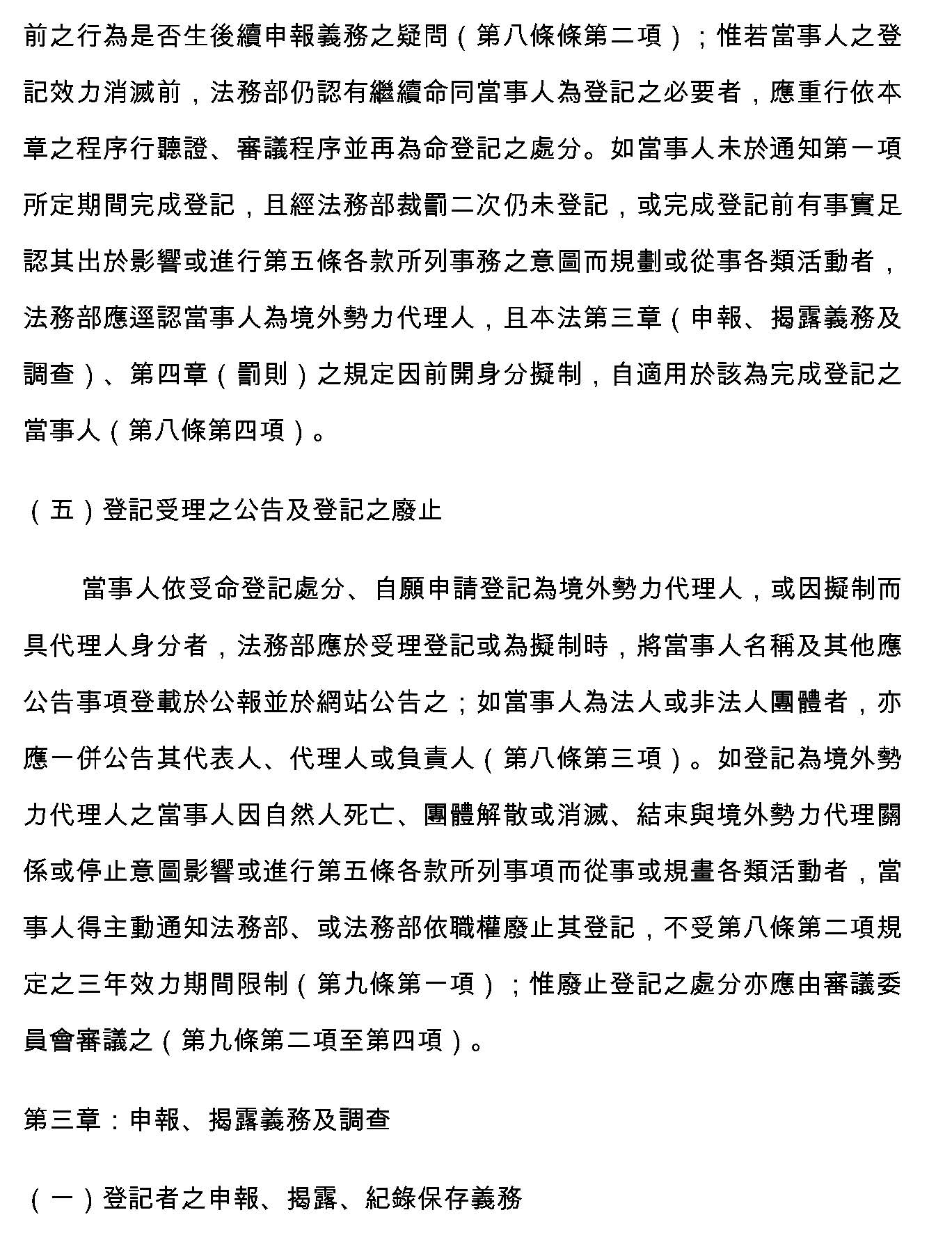
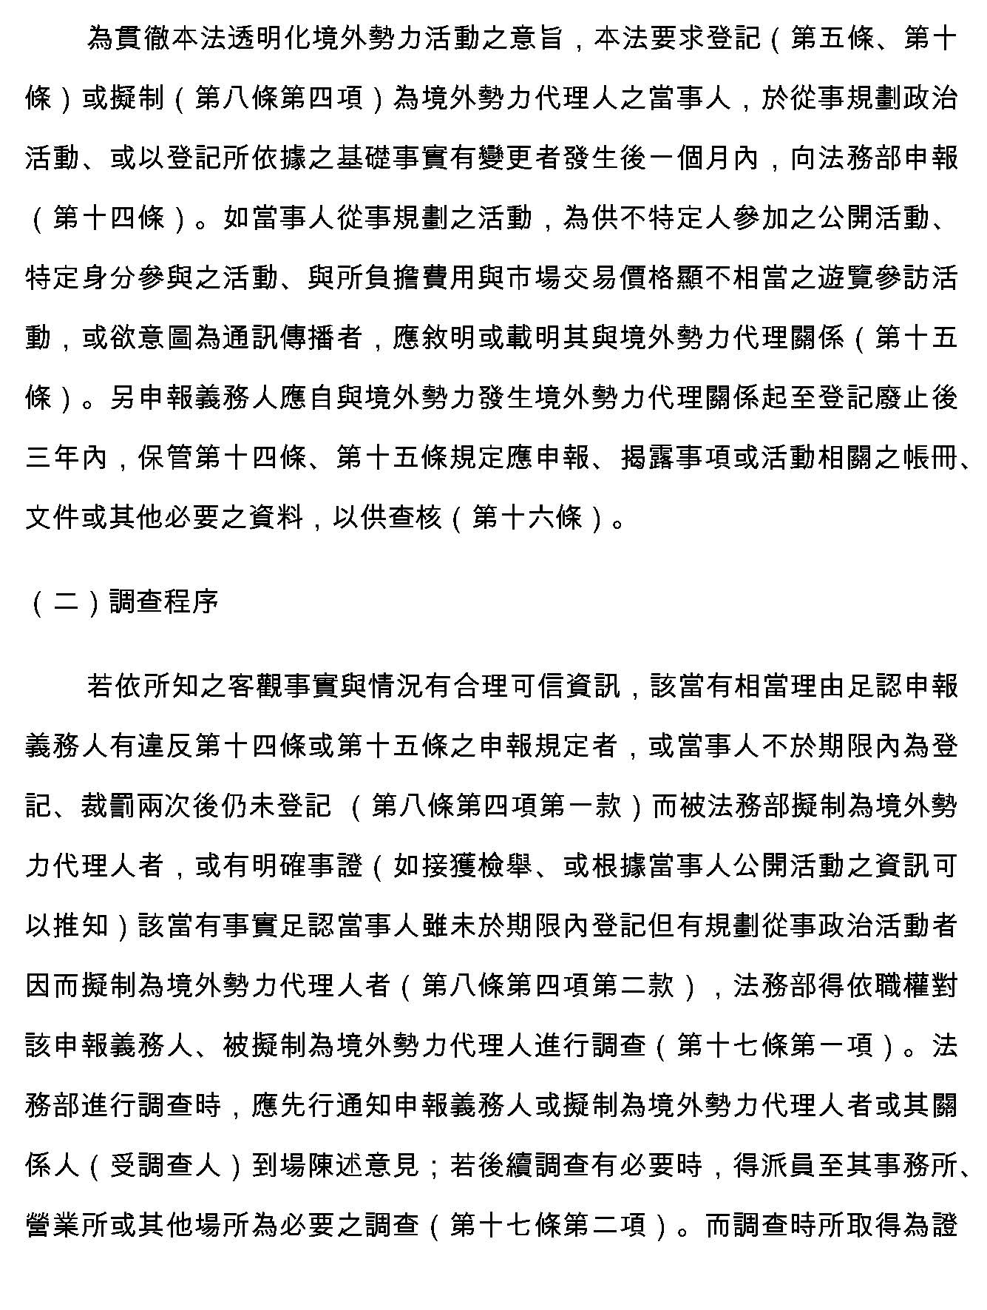
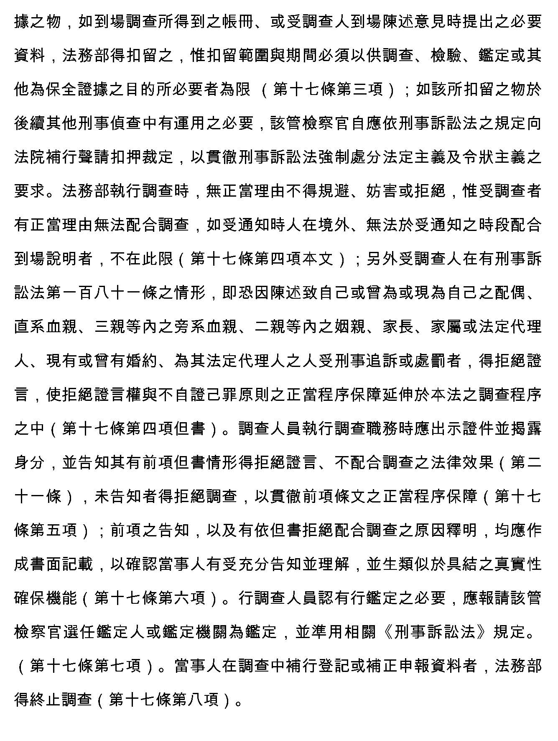
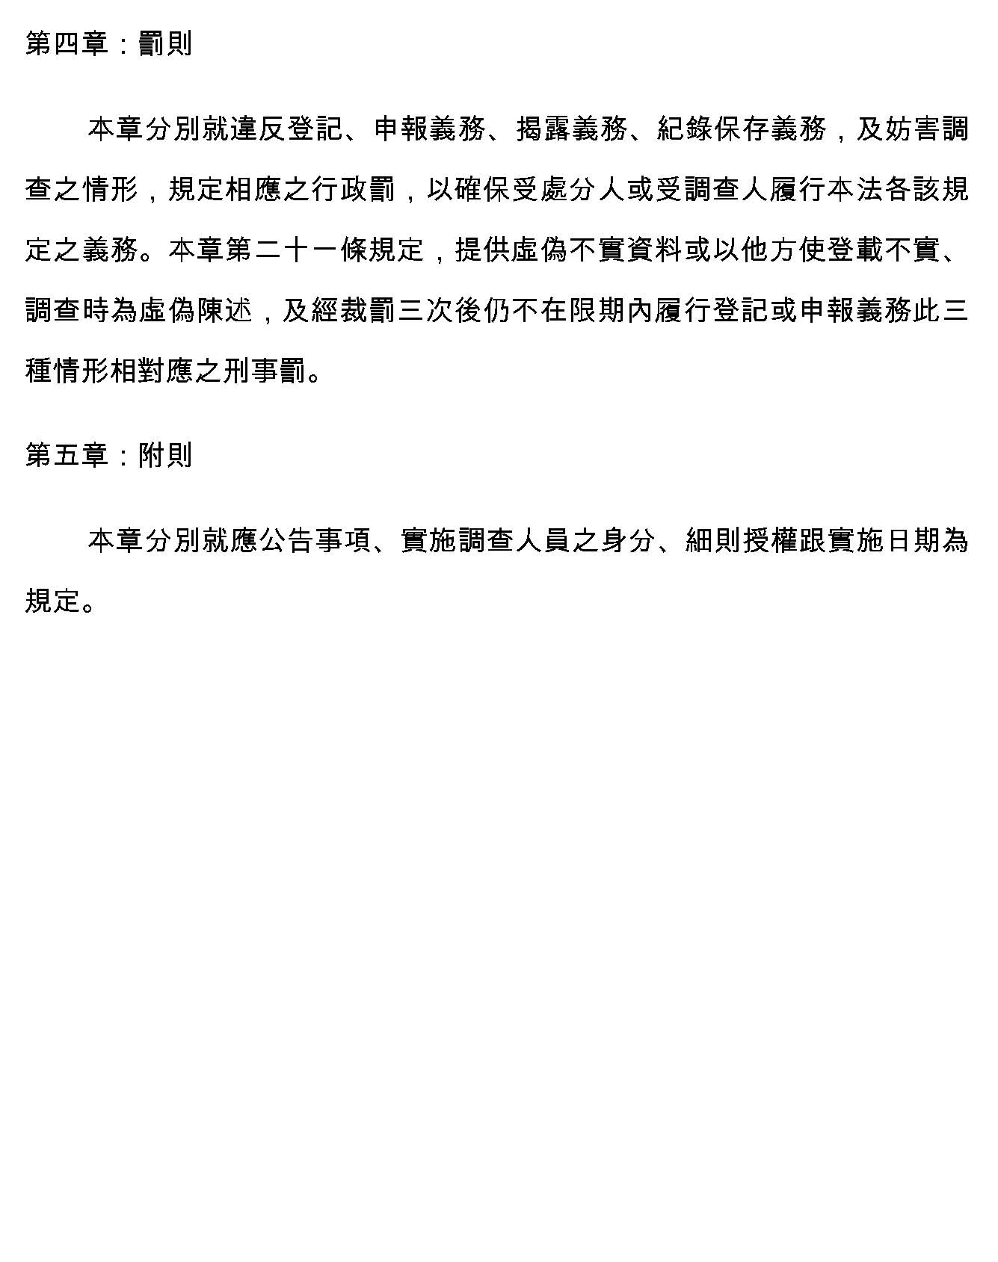

境外勢力影響透明法草案
名稱 | 說明
境外勢力影響透明法 | 鑑於我國面臨境外勢力干預以破壞民主及國家安全之情事更甚於他國，實有完善防禦性民主機制之必要性及迫切性，又境外勢力有非利用或使用代理人，不能達成其目的之情事，且其政治性行為廣泛包括各性質、層級與程度。為建立防衛性民主機制，故立本法課以境外勢力代理人之登記申報義務，以於前端透明化境外勢力代理人於境內之政治性行為，使相關資訊流通過程中得以保障公民知情權，健全民主溝通。
條文 | 說明
第一章 總 則 | 章名。
第一條 （立法目的）  為規範境外勢力及其代理人於我國境內之行為，提高其活動之透明度，並確保我國自由民主憲政秩序，特制定本法。  本法未規定者，適用其他法律之規定。 | 揭示本法之立法目的。我國現行法秩序已承認防衛性民主之理念，有司法院大法官釋字第四九九解釋文，將自由民主憲政秩序做為憲法之基礎。為規範境外勢力及其代理人於我國境內之行為，提高其活動之透明度，並確保我國自由民主憲政秩序，特制定本法；且本法未規定者，適用其他法律之規定。
第二條 （境外之定義）  本法所稱之境外，係指我國政府統治權所及地區以外之地區。 | 規定本法所稱之境外，係指我國政府統治權所及地區以外之地區；即臺灣、澎湖、金門、馬祖以外國家或地區。
第三條 （境外勢力之定義）  本法所稱境外勢力，係指：  一、境外之政府及所屬組織、機構。  二、境外之政黨或其他追求政治目的之組織、團體。  三、前二款各組織、機構、團體所設立、監督管理或實質控制之各類組織、機構、團體。 | 一、明定本法境外勢力之定義，包括(一)境外之政府及所屬組織、機構；或(二)境外之政黨或其他追求政治目的之組織、團體；或(三)前二款各組織、機構、團體所設立、監督管理或實質控制之各類組織、機構、團體。  二、第一款境外之政府包括境外之中央及地方政府等政務機構及軍隊；其形式包括但不限於政務機構之直屬機構、直屬特設機構、直屬事業單位、辦事機構。境外政府所屬組織、機構係指有隸屬關係者，其形式包括但不限於上述境外政府之所屬機構、事業單位。  三、第二款境外之政黨或其他追求政治目的之組織、團體；政黨係指政黨之各級黨務機構，其他追求政治目的之組織、團體，包括但不限於具有軍事目的者、涉及對我國政府統治地區之工作相關研究者，或有妨害國家安全或利益之虞者。  四、第三款規範境外勢力包括前二款各組織、機構、團體所設立、監督管理或實質控制之各類組織、機構、團體，該等設立、監督管理、實質控制如前二款之直屬機構、事業機構、派出機構、工作部門、辦事機構、議事導性領導機構及團體。又監督管理，係指對其業務有督導權者；實質控制，係指如前二款(一)持股超過半數者；或(二)可操控財務、營運、運作、人事者；或(三)有權任免、主導董事會、理事會或其他組織內類似之決策單位超過半數成員者。
第四條 （境外勢力代理關係）  本法所稱境外勢力代理關係，係指在我國境內活動之自然人、法人或非法人團體與境外勢力有下列情形之一之關係：  一、具有僱傭、委任、承攬或其他類似關係。  二、受其指揮、命令、請求、指示或其他實質控制之關係。  三、互有協議或約定。  四、受有金錢、債權、其他財產上之權利、其他具有經濟價值或得以金錢交易取得之利益（以下稱財產上利益）。  五、受有境外勢力直接或間接控制之機關（構）團體、學校、法人、事業機構、部隊之任用、聘任、聘用、約僱、臨時人員之進用、勞動派遣、陞遷、調動、考績及其他相類似之人事措施（以下稱非財產上利益）。 | 一、本法之境外勢力代理關係涵攝於我國政府統治權所及地區活動之自然人、法人或非法人團體與境外勢力間之代理關係，惟第一款至第五款之關係發生地包括但不限於我國政府統治權所及地區。  二、本法之境外勢力代理關係包括但不限於境外勢力代理人受有本條第四款、第五款之受有財產上或非財產上利益。  三、本法之境外勢力代理關係應以雙向合意為要件，並考量所涉之場合、身份、行動以作為判定標準；而非雙方意圖影響或進行第五條事項相同即構成境外勢力代理關係。又於該等關係成立時，境外勢力及下述第五條之境外勢力代理人皆應知悉(一)該代理關係之存在，且(二)境外勢力代理人有下述第五條意圖影響或進行各款事項之一而規劃或從事各類活動之情事。  四、第五款之非財產上利益，係參考「公職人員利益衝突迴避罰法」第四條有關利益之定義。該法中利益之定義包括財產上利益及非財產上利益，非財產利益為該條第二項之「非財產上利益，指有利公職人員或其關係人在第二條第一項所列之機關（構）團體、學校、法人、事業機構、部隊（以下簡稱機關團體）之任用、聘任、聘用、約僱、臨時人員之進用、勞動派遣、陞遷、調動、考績及其他相類似之人事措施。」  五、前述非財產上利益規定為受有境外勢力直接或間接控制之單位所提供。納入受有境外勢力間接控制之非財產上利益係鑒於境外勢力給予其代理人之該等利益不限於其直接控制之非財產利益，亦有以給予間接控制單位之非財產上利益之情事。構成第五款境外勢力直接控制之單位提供之非財產上利益同本法第三條之所屬、所設立、監督管理或實質控制之關係；間接控制之單位提供之非財產上利益係非所屬、所設立、監督管理或實質控制之關係，但境外勢力對於該非財產上利益仍具一定程度決策權者。
第二章 登 記 | 章名。
第一節 命為登記之程序與自願登記 | 節名。
第五條 （應命登記之事由）  法務部認在我國境內活動之自然人、法人或非法人團體與境外勢力有第四條所定之關係，且意圖影響或進行下列各款事項之一而規劃或從事各類活動者（以下稱當事人），應命其登記為境外勢力代理人：  一、總統、副總統、中央、地方公職人員選舉、罷免之結果或程序。  二、全國性或地方性公民投票之結果或程序。  三、中央、地方各級機關形成、制定、通過、變更、廢止法令、政策，或其他法定職權事項之行使。  四、中央、地方各級民意機關形成、制定、通過、變更、廢止法令、議案，或其他法定職權事項之行使。  五、政黨運作事務符合下列各目事項之一者：  (一)政黨章程之訂定或變更。  (二)政黨經費及收支等財務管理或運用。  (三)政黨人事之選任及管理。  (四)黨員大會或黨員代表大會之召開或決議。  (五)各類公職人員選舉候選人之提名或推薦，或因選舉而為之政黨人力、財務資源之分配。  (六)政黨參與各類公職人員選舉、罷免，或公民投票時政見或意見之提出、發表或相關之活動。  (七)擬定中央、地方各級機關或各級民意機關之法令、政策、決策、議案或提出意見，或其他相關政治性活動。  (八)其他與政黨運作相關之事務。  六、總統、副總統、中央、地方公職人員擬參選人政見之提出、發表或其他選舉活動。  七、對從事選舉活動之個人或團體，無償提供動產、不動產、為不相當對價之給付、債務之免除或其他經濟利益。  八、中央或地方各級公私立教育或研究機構之教學或研究，涉及以下事項之一者：  (一)為簽署行使公權力或政治議題之協議、條約或協定所為之準備。  (二)蒐集、處理或利用與基礎關鍵設施或國防安全有密切關係之資訊。  九、以報紙、雜誌、廣播電視事業、提供數位通訊傳播服務者、網際網路業者或其他媒體業者，或新聞紙以外之出版品、錄影節目帶，散播第一款至第八款相關任何形式之聲音、視覺表現、文字、電磁紀錄和圖片之資訊或物品，且達一定規模之公眾收視、聽或接取（下稱通訊傳播活動）。  十、設立、管理、指揮或實質控制具有持續性或牟利性之有結構性組織，不以有名稱、規約、儀式、固定處所、成員持續參與或分工明確為必要。  十一、其他與第一款至第十款相關之事項。  前項第九款之一定規模，由法務部定之。 | 一、應命登記為境外勢力代理人之事由係法務部認為在我國境內活動之自然人、法人或非法人團體與境外勢力有第四條所定之關係，且意圖影響或進行下列第五條各款事項之一而規劃或從事各類活動者。其第四條所定之關係及其第五條之活動，有直接因果連結者，方為本條應命登記之事由。  二、應命登記之事由中意圖影響或進行本條各款事項之一而規劃或從事各類活動者，第一款至第四款、第七款本為民主政體決定政治或政策之核心行為，於我國法制中業已分別為「總統副總統選舉罷免法」、「公職人員選舉罷免法」、「公民投票法」、「遊說法」、「政治獻金法」所管制之事項，惟各該法規所禁止之行為並不足以涵蓋境外勢力影響是類活動之所有樣態；又以「臺灣地區與大陸地區人民關係條例」第三十三條之一對於政治性合作非經許可之禁止或完全禁止為例，該政治性合作之「合作」定義，雖大陸委員會陸法字第0970018251號行政函釋予以解釋，係「應係雙方在主觀面上有彼此相互同意、合作意思、客觀面上具有分工協力行為，以達成共同目標之協同行動」，惟「政治性」未被予以明確定義，解釋上過於狹窄，以行為明示以兩岸統一、一國兩制臺灣方案為訴求前提，造成實務上未有因該條第一項第二款、第一項第三款、第二項受裁罰案例。是故此五款明列各活動樣態，乃是要求境外勢力對相關活動干預情形，包括意圖影響或進行該事項而規劃或從事各類活動者，應有更高度之透明化。  三、第五款係將應命登記之事由之政治活動提前至政黨運作事務。根據108年內政部統計已立案且仍有活動之政黨超過200個，其中超過四成之政黨主張兩岸統一、一國兩制臺灣方案等危害我國自由民主憲政秩序之訴求；又我國「政治獻金法」禁止外國人、陸港澳人士之政治獻金，乃為保障我國政治獻金限由本國人民參與，故於第五款明列政黨運作之各事務，要求其境外勢力介入之透明化。  四、第六款之各級公職人員擬參選人，係依據「政治獻金法」第十二條規定之期間內、已依法完成登記或有意登記參選公職之人員者，其政見之提出、發表或其他選舉活動納入本法，為現行他法尚未有任何規範之政治活動。該制定目的係補充上述政治活動不足之處；鑒於選舉宣傳期間除第一款所指之影響選舉結果、程序之行為外，亦應將擬參選人之政見及相關活動代理關係資訊予以揭露，俾於選舉人基於充分資訊做出選舉行為之判定。  五、為使涉及簽署行使公權力或政治議題之協議或協定所為之準備，以及蒐集、處理或利用與基礎關鍵設施或國防安全有密切關係之資訊之教學或研究予以及時揭露，爰制定第八款。惟本法僅對涉及第八款第一目、第二目所列舉事項之教學或研究，課予其登記與申報義務，並非對於研究動機之形成、計畫之提出、研究人員之組成、預算之籌措分配、研究成果之發表、課程設計、科目訂定、講授內容、學力評定、考試規則、學生選擇科系與課程之自由、學生自治、大學內部組織、教師聘任及資格評量等事項為法律之評價（釋字第三八○號、第四五○號、第五六三號解釋參照），自不生妨害講學自由或大學自治之可能，合先敘明。  六、第八款第一目之「協議、條約或協定」之定義見「條約締結法」第三條第一項、第二項及「臺灣地區與大陸地區人民關係條例」第四條之三之規定，其中協議包含所有就涉及行使公權力或政治議題事項所簽署之文書，而協議之附加議定書、附加條款、簽字議定書、同意紀錄、附錄及其他附加文件，均屬構成協議之一部分。蓋我國準備簽署該等協議、條約或協定之簽署過程中，常有參酌相關研究或教學活動成果以形成我國政策或法律立場之需要，若該等活動係境外勢力代理關係之成果，難謂不屬於對我國政治過程之干預，是以使其境外勢力代理關係透明化之必要。  七、第八款第二目之「基礎關鍵設施」包含但不限於「資通安全管理法」第三條第七款之「實體或虛擬資產、系統或網路，其功能一旦停止運作或效能降低，對國家安全、社會公共利益、國民生活或經濟活動有重大影響之虞，經主管機關定期檢視並公告之領域」；亦即雖非屬資通安全管理之實體或虛擬資產、系統或網路，但該等實體或虛擬資產、系統或網路之功能一旦停止運作或效能降低亦對國家安全、社會公共利益、國民生活或經濟活動有重大影響之虞者，同屬本目之「基礎關鍵設施」，是以涉及相關內容之教學或研究有境外勢力代理關係者，同有揭露之必要。同目之「與……國防安全密切關係之資訊」，係指未必核定為國家機密、國防機密、軍事機密之資訊，惟蒐集、處理或利用該等資訊對國防安全有密切影響者；例如水文學者受境外勢力委託研究計畫，自行於臺灣海峽測繪該區域之高精度海圖，此等行為並非是刺探、洩漏既存受核定為軍事機密或其他應保密之資訊，而是自行蒐集（生產、製作）資訊，而該等資訊對國防安全之影響程度遠甚於許多國防或產業機密，難謂無管制之必要。惟於上開事例或蒐集、處理或利用基礎關鍵設施有密切關係資訊之情形，其蒐集之客體並非既有之國家機密、軍事機密、國防機密或其他應保密之資訊，其所蒐集資訊描繪之對象亦非要塞堡壘等機密場所，難以現行法制規制之，爰制訂本款本目，俾使相關之研究、教學活動於有境外勢力代理關係之情形得以透明化，為政府及社會大眾掌握。  八、第九款規範政治性傳播活動事項，即以特定傳播媒介、且達一定規模之公眾收視、聽或接取，規劃或從事本條第一款至第八款相關之通訊傳播活動。通訊傳播活動係指任何形式之聲音、視覺表現、文字、電磁紀錄和圖片之資訊或物品，又本條第二項授權該一定規模由法務部定之。該款配合本法政治性活動之相關之傳播活動，強調資訊透明及充分揭露之重要性。雖「臺灣地區與大陸地區人民關係條例」第三十四條規定對於廣告活動內容係為中共從事具有任何政治性目的之宣傳者應予以禁止，惟其解釋上以行為明示以兩岸統一、一國兩制臺灣方案為前提，造成未有案例因違反該條第一項第一款而受裁罰之案例。  九、第十款為設立、管理、指揮或實質控制具有持續性或牟利性之有結構性組織，不以有名稱、規約、儀式、固定處所、成員持續參與或分工明確為必要。第十款非以上述各款政治性活動或政治性通訊傳播活動為要件，惟仍有於前端透明化其行為之必要，爰於此規範。  十、第十一款為概括條款，納入其他與第一款至第十款相關之事項。
第六條 （命當事人登記前之聽證）  法務部依前條命當事人登記前，得行公開之聽證程序，並於二個月前預先公告。  法務部為前項公告時，應以書面通知當事人、其代表人或代理人。  法務部於受前項通知之當事人本人、其代表人及其代理人無正當理由不出席聽證，或所在住所不明，無法行前項之通知且依第一項規定公告三十日後仍無法確定者，得不行第一項聽證逕依第七條第二項規定送交審議委員會審議。 | 一、為保障當事人程序參與權、使其能充分表達意見並提示各項有利之證據，爰於本條第一項規定法務部依前條命當事人登記前，得行行政程序法之聽證程序，並預先於兩個月前公告，並於第二項規定應一併通知當事人；如當事人為法人或非法人團體時，應通知其代表人或代理人。  二、惟當事人如無正當理由不出席聽證或所在住所不明無法為通知送達者、亦無法在公告後三十日內確定者，為避免程序延滯，爰於本條第三項規定於此類情形法務部得不行第一項規定之聽證程序，逕備具可證明該當事人符合第五條事由之文件及資料，送交審議委員會審定。
第七條 （命當事人登記之審議）  第五條所定之命當事人登記事件，由法務部會同大陸委員會、內政部、外交部及有關機關代表組成審議委員會審議。  法務部依第五條規定命當事人登記前，應備具可證明該當事人符合該條規定之文件或其他必要之資料與證物，送交審議委員會審議。有依前條規定舉行聽證者，應一併送交聽證紀錄或其複本及當事人提出之資料。  經審議委員會認定不符合第五條規定情形之一者，法務部不得命當事人登記為境外勢力代理人。 | 一、為使命當事人登記之處分作成過程中納入多方意見並適切評估影響，爰於本條第一項規定法務部應會同大陸委員會、內政部、外交部及其他有關機關代表組成審議委員會，審議命當事人登記事件。  二、為使審議委員會有完足之資訊為審議，爰於本條第二項規定法務部應備具必要之資料，送交審議委員會審議。有依第六條規定舉行聽證者，應一併送交聽證紀錄或其複本及當事人提出之資料。  三、命登記處分畢竟係課予受處分人一定負擔，使當事人登記身分，因此而生日後申報、揭露之義務，是以本條前二項規定之審議程序，本為確保機關為處分時應依據完足之資訊並適切評估影響後審慎衡酌之，爰於本條第三項明示：如當事人經審議委員會認定不該當第五條規定情形之一或未踐行審議程序者，自不得命當事人登記，以符合正當程序原則及本法審議制度設計之意旨。
第八條 （受理當事人登記及公告）  當事人應於法務部命登記之通知送達之次日起十四日內完成登記。  登記之效力為三年，自前項通知送達時起算。  法務部受理第一項所定之登記時，應將當事人名稱及其他應公告事項登載於公報，並於網站公告之。  當事人未於第一項所定期限內完成登記且有下列情形之一者，法務部應逕行認定為境外勢力代理人，並準用前項及第三章、第四章之規定：  一、受第十八條第一項所定之裁罰二次後仍未登記。  二、有事實足認該當事人意圖影響或進行第五條各款所列事務之一而規劃或從事各類活動。  第一項應登記事項及前項應公告事項，由法務部定之；有變更者，法務部應登載公報並於網站公告之。 | 一、本條第一項規定當事人受法務部命登記之處分後履行登記義務之期間為通知送達次日起十四日內。  二、本條第二項規定，依前項所為之登記之效力為三年，自通知送達時即起算，是以通知送達後至登記前之行為亦有向法務部申報之必要。另當事人之登記效力消滅前，法務部仍認有繼續命同當事人為登記之必要者，應重行依本章之程序行聽證、審議程序並再為命登記之處分；蓋登記境外勢力代理人及申報活動畢竟係機關課予當事人之負擔，於當事人並非依第十條之規定主動向法務部申請登記而主動承擔上開負擔之情形，在程序設計上有必要使機關定時評估是否應維持該身分登記，使本法課予當事人之負擔不致無限期延長，亦保障受處分之當事人能藉以反映意見，保障其程序參與權。  三、為貫徹本法透明化之意旨，爰於本條第三項規定法務部應登載當事人之名稱（自然人即姓名，法人或非法人團體即團體名稱），及其他應公告事項，如發生第四條關係之境外勢力單位名稱；當事人若為法人或非法人團體，應一併公告其負責人之名稱、董事會或理事會或組織內其他類似之決策單位之成員名單、所在住所或營運所之地址等。  四、為免當事人一再不履行登記義務，源於本條第四項規定，若(一)當事人未於通知第一項所定期間完成登記，且經法務部裁罰二次仍未登記；或(二)完成登記前有事實足認其出於影響或進行第五條各款所列事務之意圖而規劃或從事各類活動（以下稱從事規劃政治活動）者，法務部應逕認當事人為境外勢力代理人並公布相應之資訊，且本法第三章（申報、揭露義務及調查）、第四章（罰則）之規定因前開身分擬制，自適用於該未完成登記之當事人。
第九條 （廢止登記）  依第五條命登記之當事人有下列各款情形之一者，法務部應廢止其登記，不受前條第二項之限制：  一、自然人死亡。  二、法人或非法人團體解散，或因其他事由而消滅。  三、當事人與境外勢力結束第四條所定之關係，或終止從事或規劃各類活動意圖影響或進行第五條各款所列事項者。  法務部依前項規定廢止登記前，應備具可證明該當事人符合前項各款規定之文件或其他必要之資料與證物，送交審議委員會審議。  經審議委員會認定不符合第一項各款規定者，法務部不得廢止登記。  前條第三項及第五項之規定，於依本條第一項之規定廢止登記時準用之。 | 一、前條規定登記之效力為三年。惟當事人若因死亡、團體消滅、或與境外勢力解消第四條所定關係或不再從事政治規劃活動者，自無繼續維持登記之必要，爰於本條第一項規定，當事人通知法務部或法務部依職權得知當事人有上開情形者，應廢止其登記。  二、為確認廢止所依據基礎事實之正確性，爰於本法第二項規定廢止登記前亦應送交審議委員會審議、於第三項規定法務部應根據審議委員會認定結果為廢止之處分，並於第四項規定準用前條第三項及第五項之公告程序。
第十條 （自願登記）  當事人於法務部命登記前，亦得主動向法務部申請登記為境外勢力代理人。  第八條第三項、第五項及第九條之規定，於前項情形準用之。 | 一、當事人如與境外勢力有第四條關係並從事政治規劃活動者，自得因法規遵循及資訊透明化之考量，主動向機關與大眾揭露與境外勢力之關係及在境內活動之事項，爰於本條第一項明示之。於此類當事人主動向法務部申請登記之情形，法務部毋須行第六條之聽證及第七條之審議程序，合先敘明。  二、於主動向法務部申請登記之情形，當事人係自願承擔本法規定之義務，與被機關命為登記之情形畢竟有所不同，因此於本條第二項，僅準用第八條關於公告之規定、第九條關於廢止登記之審議規定；至於第八條第二項關於登記效力為三年（以及所延伸之若有維持登記之必要應再行聽證跟審議之要求）之規定不準用之，當事人如認有必要廢止登記者，自應依第九條之規定通知法務部並備具相關資料，使法務部啟動廢止登記之審議程序。
第二節 登記之豁免 | 節名。
第十一條 （法律代理之豁免）  與境外勢力有第四條所定之關係而為其從事訴訟或非訟事務，或因政府之調查、聽證及相關程序而與境外勢力發生第四條所定之關係者，免為登記、申報。 | 一、為肯認境外勢力於我國政府統治權所及地區之請願、訴願及訴訟權，爰規定與境外勢力有第四條所定之關係而為其從事訴訟或非訟事務，或因政府之調查、聽證及相關程序而與境外勢力發生第四條所定之關係者，免為登記、申報。該從事訴訟或非訟事務包括但不限於具律師資格者。  二、本條予以豁免登記、申報之法律代理事務，僅限於訴訟或非訟事務，或因政府之調查、聽證及相關程序之活動，不因其根據第五條應命登記事由規劃或從事同條之各類活動而當然受本條之豁免。
第十二條 （外交之豁免）  依駐華外國機構及其人員特權暨豁免條例設立、認定之駐華外國機構及其人員，因從事外交領事職務而與境外勢力發生第四條所定之關係者，免為登記、申報。 | 一、為保障享有外交領事待遇之境外政府及其相關機構之外交領事權，並肯認外交領事人員及外交行政人員基於職權代理其所屬之境外勢力於我國政府統治權所及地區政治活動係其工作之核心，爰規定依「駐華外國機構及其人員特權暨豁免條例」設立、認定之駐華外國機構及其人員，因從事外交領事職務而與境外勢力發生第四條所定之關係者，免為登記、申報。  二、本條外交之豁免僅限於上述外交領事人員、外交行政人員或相關職務人員從事或規劃其外交領事職務；若其根據第五條應命登記事由規劃或從事同條之各類活動非屬其外交領事職務者，不受本條之豁免。
第十三條 （商業之豁免）  法務部經報請審議委員會審議後，得公告從事特定專門職業及技術工作之境外勢力代理人免為登記、申報。  符合第五條規定，非屬前項公告之特定專門職業及技術工作，其行為目的係基於商業利益且無對價顯不相當之情事者，得經法務部審核後，免為登記、申報。  法務部如認當事人符合前項規定而無須依第五條規定命其登記者，得不行第六條所定之聽證及第七條所定之審議。 | 一、本條規定法務部經報請審議委員會審議後，得公告從事特定專門職業及技術工作之境外勢力代理人免為登記、申報。該等專門職業及技術工作係依據「專門職業及技術人員考試法」認定之特定專門職業及技術，包括但不限於會計師、報關人員。基於該專門職業及技術之特殊專業需求，於此予以豁免。  二、惟符合第五條規定，非屬前項公告之特定專門職業及技術工作，其行為目的係基於商業利益且無對價顯不相當之情事者，得經法務部審核後，免為登記、申報。該等商業之豁免係肯認純商業行為免為登記、申報；如政府採購相關業務，法務部得依其性質審核。  三、為簡化商業之豁免認定流程，且基於商業之豁免非涉及當事人之不利益事項，爰規定法務部如認當事人符合第二項規定而無須依第五條規定命其登記者，得不行第六條所定之聽證及第七條所定之審議。
第三章 申報、揭露義務及調查 | 章名。
第十四條 （登記者之申報義務）  登記為境外勢力代理人之當事人，應就下列各款所定情形之一發生後一個月內，向法務部申報：  一、意圖影響或進行第五條各款所定事務之一而規劃或從事各類活動。  二、依第五條規定被命登記或依第十條規定申請登記時所依據之基礎事實有變更者。  依前項規定應申報之事項如下：  一、發生第四條關係之相對境外勢力之名稱及聯絡人。  二、意圖影響或進行第五條各款所定事務之一而規劃或從事各類活動發生之期間、名稱、地點及內容。  三、與有第四條關係之境外勢力之指揮監督或管理關係。  四、因第四條關係所受之財產上利益。  五、因第四條關係所受之非財產上之利益。  六、其他經主管機關公告應申報之事項。  依第一項規定應向法務部申報者（以下稱申報義務人），同時為二個以上之境外勢力為境外勢力代理，應就為不同境外勢力所為境外勢力代理之事務分別申報。  第一項各款所定之事務如期間持續逾一年者，應於次年重新申報。 | 一、登記為境外勢力代理人之當事人，應就本條規定之各款所定情形之一發生後一個月內，向法務部申報，以適時確保境外勢力代理人活動之透明性。該應申報情形包括：(一)意圖影響或進行第五條各款所定事務之一而規劃或從事各類活動；或(二)依第五條規定被命登記或依第十條規定申請登記時所依據之基礎事實有變更者。又因本法第八條所規定命登記之效力為三年，為即時更新當事人被命登記或自願登記所依據之基礎事實之變更情形，爰規定第一項第二款。若該變更情形構成第九條第一項第三款之當事人與境外勢力結束第四條所定之關係，或終止從事或規劃各類活動意圖影響或進行第五條各款所列事項者，即適用同條之廢止登記，而不適用本條之申報義務。  二、第二項規定應申報事項，包括：(一)發生第四條關係之相對境外勢力之名稱及聯絡人；及(二)意圖影響或進行第五條各款所定事務之一而規劃或從事各類活動發生之期間、名稱、地點及內容；及(三)與有第四條關係之境外勢力之指揮監督或管理關係；及(四)因第四條關係所受之財產上利益；及(五)因第四條關係所受之非財產上之利益；及(六)其他經主管機關公告應申報之事項。  三、依第一項規定應向法務部申報者（以下稱申報義務人），同時為二個以上之境外勢力為境外勢力代理，應就為不同境外勢力所為境外勢力代理之事務分別申報。  四、為即時更新境外勢力代理人應申報情形，爰規定第一項各款所定之事務如期間持續逾一年者，應於次年重新申報。
第十五條 （登記者之揭露義務）  境外勢力代理人意圖影響或進行第五條第九款以外各款所定事項之一而從事或規劃下列各款活動時，應於相關廣告、刊物或其他構成要約或要約之引誘之資訊中，載明或敘明刊播者及境外勢力代理關係：  一、供不特定人參加之公開活動。  二、供特定身分、職業、地區、團體、機關之人參與之活動。  三、遊覽、參訪活動，且參與者負擔之費用與正常市場交易價格顯不相當者。  境外勢力代理人意圖影響或進行第五條第九款之事項者而從事或規劃活動者，應於通訊傳播內容中載明或敘明與境外勢力代理關係。  前二項應載明或敘明之事項、內容、格式及其他應遵行事項之辦法，由法務部定之。 | 一、除前條登記者向法務部之申報義務，為保障參加相關公開或不公開活動之特定或不特定參加者，獲得透明及充分之境外勢力代理資訊，爰規定境外勢力代理人應於相關廣告、刊物或其他構成要約或要約之引誘之資訊中，載明或敘明刊播者及境外勢力代理關係。又第三款特別列舉遊覽、參訪活動，且參與者負擔之費用與正常市場交易價格顯不相當者，係基於該情形於我國乃較常發生之樣態。  二、第二項特別規定境外勢力代理人意圖影響或進行第五條第九款之事項者而從事或規劃活動者，應於通訊傳播內容中載明或敘明與境外勢力代理關係，係基於政治性通訊傳播活動有其透明化境外勢力代理關係之必要性，為本法保障公民知情權法益之核心。  三、前二項應載明或敘明之事項、內容、格式及其他應遵行事項之辦法，由法務部定之。
第十六條 （登記者之紀錄保存義務）  申報義務人應於與境外勢力發生境外勢力代理關係起，至登記廢止後三年內，保管以下各款事項之相關帳冊、文件或其他必要之資料：  一、第十四條所定之應申報事項。  二、第十五條所定之應揭露活動。 | 明定登記者之紀錄保存義務。申報義務人應於與境外勢力發生境外勢力代理關係起，至登記廢止後三年內，保管本法應申報及揭露事項之相關帳冊、文件或其他必要之資料。
第十七條 （調查程序）  法務部有相當理由足認申報義務人有違反第十四條或第十五條規定時，得依職權調查處理。  法務部於調查時，應先行通知申報義務人及關係人（下稱受調查人）到場陳述意見，並提出帳冊、文件及其他必要之資料或證物，如有必要時，得派員前往受調查人之事務所、營業所或其他場所為必要之調查。  依前項調查所取得可為證據之物，得扣留之；其扣留範圍及期間，以供調查、檢驗、鑑定或其他為保全證據之目的所必要者為限。  受調查人對於法務部依第二項規定所為之調查，無正當理由不得規避、妨礙或拒絕。但受調查人有刑事訴訟法第一百八十一條所定之情形者，得拒絕第二項之調查，並釋明拒絕之原因。  執行調查之人員依本法執行公務時，應出示有關執行職務之證明文件，並告知前項但書及第二十一條所定之事項；其未出示證明文件者，受調查人得拒絕之。  前項之告知，應作成書面並命受調查人簽名、蓋章或按指印。受調查者若依第四項但書拒絕調查者，應記載其釋明之意旨。  行調查人員認有必要執行鑑定者，應報請該管檢察官選任鑑定人或鑑定機關為鑑定。刑事訴訟法有關鑑定之規定於本項情形準用之。  法務部進行調查時，受調查人承諾在法務部所定期限內補行登記或補正申報資料者，法務部得中止調查。 | 一、為確保依本法所取得並公開之登記、申報資料之正確性，貫徹透明化之本旨，爰於本條一項規定，法務部若(一)依所知之客觀事實與情況有合理可信資訊，該當有相當理由足認申報義務人有違反第十四條或第十五條之申報規定者，或(二)當事人不於期限內為登記、裁罰兩次後仍未登記（本法第八條第四項第一款）而被法務部擬制為境外勢力代理人者，或(三)有明確事證（如接獲檢舉、或根據當事人公開活動之資訊可以推知）該當有事實足認當事人雖未於期限內登記，但有規劃從事政治活動者因而擬制為境外勢力代理人者（本法第八條第四項第二款），得依職權對該申報義務人、被擬制為境外勢力代理人進行調查。  二、惟為降低對受本法調查人之基本權之干預，爰於本條第二項規定調查時應先行通知申報義務人或擬制為境外勢力代理人者或其關係人（下稱受調查人）到場陳述意見；若後續調查有必要時，得派員至其事務所、營業所或其他場所為必要之調查。且為明確調查所取得證據應如何處置，爰參考「行政罰法」第三十六條之規定，於本條第三項明定調查時所取得為證據之物，如到場調查所得到之帳冊、或受調查人到場陳述意見時提出之必要資料，法務部得扣留之，惟扣留範圍與期間必須以供調查、檢驗、鑑定或其他為保全證據之目的所必要者為限。如該所扣留之物於後續其他刑事偵查中有運用之必要，該管檢察官自應依「刑事訴訟法」之規定向法院補行聲請扣押裁定，以貫徹刑事訴訟法制強制處分法定主義及令狀主義之要求。  三、為擔保調查權之實現，爰於本條第四項本文規定，法務部行調查時，受調查人無正當理由不得規避、妨害或拒絕；若受調查者有正當理由無法配合調查，如受通知時人在境外、無法於受通知之時段配合到場說明者，不在此限。惟本處之調查，乃是透過本法第十九條之規定對無正當理由規避、妨害或拒絕之情形裁處行政罰，並於本法第二十一條第一項規定對提供虛偽不實資料或以不正方法使登載紀錄不實者、於第二項規定對為虛偽陳述者、第三項規定對反覆妨害調查受行政裁罰三次以上仍不補正者處以刑事罰，終究是以行政罰或刑事罰之裁處擔保檢查權實現之權利，屬學理上所謂「強制檢查權」；而調查中內含之強制可能構成壓制個人意思對住居、財產之限制，有使受調查人重要權利受侵害之可能而進入刑事訴訟法制中強制處分之範疇（見日本最高裁昭和51年3月16日第三小法庭裁定），是以有適度緩和之必要。另外本法行政調查所取得之證據，亦有可能在日後作為違反本法第二十一條之罪或其他法律之罪之刑事證據；雖然係出於確保本法順暢運作之行政目的而為之行政檢查，具有法令上（本法及「行政程序法」、「行政罰法」）之依據，且如實施之過程及手段合乎目的性與正當性，該等證據資料後續提供給偵查機關作為偵辦之證據資料時，在我國法院實務上大體上受承認為合法取得之證據（見最高法院105年度台上字第411號刑事判決）；惟本處行政調查所得之證據畢竟可能因案件涉及本法第二十一條之刑事罰與刑事訴追發生關係，於此際難逕謂調查純然僅出於行政目的而與刑事訴追完全沒有直接連結，是以完全不受刑事程序之不自證己罪原則保障（參日本最高裁昭和47年11月22日大法庭判決；另參美國最高法院判決Camara v.Municipal Court, 387 U.S.523（1967））。為緩和本處行政調查程序之強制性，並使行政機關不至濫用本處行政調查程序以取得供述或其他證據而規避「刑事訴訟法」之程序保障，爰於本條第四項但書規定受調查人在有「刑事訴訟法」第一百八十一條之情形，即恐因陳述致自己或曾為或現為自己之配偶、直系血親、三親等內之旁系血親、二親等內之姻親、家長、家屬或法定代理人、現有或曾有婚約、為其法定代理人之人受刑事追訴或處罰者，得拒絕證言，使拒絕證言權與不自證己罪原則之正當程序保障延伸於本法之調查程序之中，與刑事訴訟程序之保障相當。  四、惟若因前行行政調查所得之資訊，足認已特定或有相當程度之心證可特定受調查人為特定犯罪行為，如本法第二十一條之罪或其他法律之罪者，對於該特定犯罪事件所為之資料蒐集，自應踐行「刑事訴訟法」之規定，如該法第二百二十八條第一項、第一百二十二條、第一百二十八條第一項對搜索之規定及同法第一百三十一條第二項、第三項對緊急搜索之規定，或同法第九章對訊問被告、同法第十二章第二節對詢問證人及同法第十二章第三節對鑑定之規定，以貫徹調查行為之正當程序保障，並此敘明。  五、為確保受調查人受合法之調查並具體理解權利義務，爰於本條第五項規定調查人員執行調查職務時應出示證件並揭露身分，並告知其有前項但書情形得拒絕證言、不配合調查之法律效果（本法第二十一條），未告知者受調查人得拒絕調查，並於第六項規定第五項之告知應以書面作成紀錄以確認當事人有受充分告知並理解，並生類似於具結之真實性確保機能，以貫徹第四項條文之正當程序保障之意旨。  六、行政調查中所為之鑑定，雖依「行政程序法」第四十一條之規定機關得選定適當之人，因實施檢查之必要為鑑定，屬行政檢查之一環，本具有法令上之依據，且手段合於目的性與正當性，惟本法行政調查之結果，畢竟於個案情形可能直接連結至依本法第二十一條或其他法律所生之刑事不法評價，日後如有因此刑事不法評價轉進入刑事程序時，難逕主張前行行政調查乃出於行政目的而與刑事目的全無直接連結，於此際行政調查所為之鑑定是否合乎「刑事訴訟法」之嚴格證明原則或生疑義。爰於本條第七項參考「刑事訴訟法」之體例，要求有鑑定必要者應報請檢察官選任鑑定人或鑑定機關，並準用刑事訴訟法相關規定，以使是類情事發生時不生相關疑義並免為重複鑑定，節約司法資源。  七、為降低對受調查人之干擾，爰於本條第八項規定當事人在調查中補行登記或補正申報資料者，法務部得終止調查。
第四章 罰 則 | 章名。
第十八條 （違反登記或申報義務之處罰）  受法務部命登記處分之當事人，未於第八條第一項規定期限內完成登記者，應處以新臺幣十萬元以上五十萬元以下之罰緩，並得按次連續處罰。  申報義務人應申報而未申報、申報內容未完足或當事人違反第十五條之規定，且法務部依前條規定調查後命其於相當期限內補正而不補正者，應處以新臺幣十萬元以上五十萬元以下之罰緩，並得按次連續處罰。 | 一、第一項規定受命登記處分之當事人位於第八條第一項規定之期限內完成登記之行政罰，並得連續按次處罰，以促請當事人盡速履行登記。  二、第二項規定申報義務人如應申報未申報、申報內容未完足或當事人違反第十五條之揭露規定，且法務部調查後命相當期限內補正而仍不補正者之行政罰，以促請其盡速履行申報及揭露義務。另，於違反揭露義務之情形，法務部自得令當事人於相當之期限以適當之方法事後揭露之，併此敘明。
第十九條 （妨害調查之處罰）  無正當理由規避、妨礙或拒絕第十七條規定之調查，經法務部勸導仍不改善或補行第十四條規定之申報者，應處以新臺幣十萬元以上五十萬元以下之罰鍰，並得按次連續處罰。 | 一、為確保調查程序能順暢進行以確實達成本法透明化之目的，爰於本條規定無正當理由規避、妨害拒絕本法之調查，且法務部勸導後仍不改善或履行申報義務者之行政罰。  二、如依第八條第四項擬制具有境外勢力代理人身分之當事人，依同項規定當然生配合後續之調查義務，且本條之妨害調查之行政罰亦適用之，併此敘明。
第二十條 （違反紀錄保存義務之處罰）  未依第十六條規定保存帳冊、文件或其他必要之資料者，應處以新臺幣十萬元以上五十萬元以下之罰鍰。 | 一、為確保申報義務人履行第十六條規定之記錄保存義務，爰於本條規定違反之行政罰。
第二十一條 （刑事罰）  申報義務人提供虛偽不實資料，或以其他不正方法使登載之紀錄不實，足以生損害於公眾或他人者，處三年以下有期徒刑、拘役或新臺幣五十萬元以下罰金。  受調查人於有重要關係之事項，向調查之人員為虛偽陳述者，處三年以下有期徒刑、拘役或新臺幣五十萬元以下罰金。  受法務部命登記處分之當事人或申報義務人受第十八條、第十九條之裁罰三次後，經受理申報機關（構）通知限期登記、申報或補正，無正當理由仍未登記、申報或補正者，處一年以下有期徒刑、拘役或科新臺幣十萬元以上二百萬元以下罰金。  法人或非法人團體之代表人或代理人因執行業務，犯前三項之罪者，除依各該項規定處罰其代表人或代理人外，對該法人或非法人團體亦科以各該項十倍以下之罰金。 | 一、為確保申報資料之正確性俾使本法透明化之宗旨能順暢運作，爰於本法參考「中華民國刑法」第二百一十四條之刑度、同法與其他特別法之要件，對提供虛偽不實資料或以其他不正方法使登載紀錄不實足生損害公眾或他人者此類態樣，以刑事罰規制之。  二、為確保受調查人提供正確之陳述，爰於本替第二項參考「中華民國刑法」第一百六十八條偽證罪之要件，課予受調查人於受調查時經告知第十七條第四項但書之權利及本條規定後有真實陳述之義務，而受調查人若未依但書規定拒絕調查並為虛偽陳述者，應受刑事罰之規制。惟本法之行政調查畢竟與刑事偵查或審判程序有所不同、所侵害之法益內涵與罪質輕重有別，若逕以偽證罪之刑度相繩實屬輕重失衡。考量為虛偽陳述之情形，與提供虛偽不實資料之情形相類，爰規定違反本項之規定者，刑度與前項相同。  三、為受命登記處分之當事人或申報義務者，不至因僥倖心態經第十八條一再處罰後仍不履行登記或申報義務，爰於本條第三項規定，裁罰三次後限期登記、申報或補正者，處一年以下有期徒刑、拘役或科新臺幣十萬元以上兩百萬元以下罰金。  四、於法人及非法人團體之情形，除以前三項處罰執行業務因而直接或間接違反規定之代表人與代理人以外，於本項規定對於該法人或非法人團體，亦科以十倍以下罰金。
第五章 附 則 | 章名。
第二十二條 （資訊公開）  法務部應設立網站，公開以下資料：  一、第八條所定應公告事項。  二、第十四條第二項所定應申報事項。  三、與前二款相關之文件或資料。  前項之資料，法務部應於受理登記或申報後一個月內公告上網。  第一項之資料如有涉及商業祕密或國家安全者，法務部得不予公告。  法務部應每半年撰寫定期報告說明依本法受指定或登記者、申報之情形，並送交立法院備查。 | 一、為保障境外勢力代理資訊透明公開，規定法務部應設立網站，公開(一)第八條所定應公告事項；及(二)第十四條第二項所定應申報事項；及(三)與前二款相關之文件或資料，且法務部應於受理登記或申報後一個月內公告上網之。  二、第一項之資料如有涉及商業祕密或國家安全者，法務部得不予公告。  三、法務部應每半年撰寫定期報告說明依本法受指定或登記者、申報之情形，並送交立法院備查，以保障立法機關監督本法施行狀況及成效。
第二十三條 （行調查職務人員之身分規定）  辦理本法業務之薦任職或相當薦任職以上人員，於執行第十七條之調查業務時，視同警察職權行使法之警察。  前項人員，除原具司法警察身分者外，須經司法警察專長訓練，始得執行調查業務；其訓練機構、課程、退訓、考核、證書及其他相關事項之辦法，由主管機關定之。 | 為使辦理本法調查業務之人員能有效行使調查權，並熟悉行政程序及刑事程序，以因應相關執法業務時必須有之執法能力，爰於本法第一項規定上開人員執行調查業務時視同警察職權行使法之警察，並於第二項規定其必須具備司法警察身分或經司法警察專長訓練，使得執行調查業務。
第二十四條 （施行細則授權）  本法之施行細則，由法務部定之。 | 規定本法之施行細則，由法務部定之。
第二十五條 （施行日期）  本法自公布三個月後施行。 | 為使行政機關準備本法之施行，爰定本法自公布三個月後施行。

